Azərbaycan Arxeologiyası 2005
Azerbaijan Archeology Vol.: 7 Num.: 1-4

TƏLƏBƏLƏRƏ KÖMƏK
FOR STUDENTS
В ПОМОЩЬ СТУДЕНТАМ
AZƏRBAYCAN EPlQRAFlKASI VƏ ISLAM ƏmmarAbbasov
(AMEA Arxeologiya və Etnoqrafıya Institute)

Azərbaycan Respublikasmın ərazisi - Şəkinin Böyük Dəhnə kəndində I-III əsrlərə aid qədim yunan dilində olan yazı (1), Qobustanda Böyükdaş dağının cənub-şərq ətəyində axırıncı yastı qaya üzərində Romanın XII ildırımsürətli leqionunun Qobustanda olması haqda xəbər verən yazı (2), Mingəçevirdə tapılan Alban əlifbalı yazı (3) və s. fraqmentləri Azərbaycan epiqrafıkasının erkən çağı kimi qəbul etmək olar. Azərbaycan epiqrafıkasınm inkişafı və Azərbaycanın epiqrafik abidələrlə zəngin olması ancaq Islam, ərəb dili və ərəb əlifbası ilə bağlıdır.
Kufı, nəsx, nəstəliq, süls, riqa, divani, şikəstə, reyhani və başqa bu kimi bir neçə xətt növü olan ərəb (fars) dilləri və əlifbasından istifadə edərək xəttatlar məscidlər, türbələr, xanəgahlar, ovdanlar, karvansaralar, yaşayış binalan, məktəblər, mədrəsələr, darvazalar, qalalar, qapılar, divarlar, at və qoçdaş xatirə abidələri, sənduqələr, sarkofaqlar, müxtəlif şəkilli başdaşları, mis qablar - kuzə, qazan, məcməi və s. məişət əşyaları üzərində çox nəfıs şəkildə kitabələr yazırdılar. Ərəb dilinin lakonikliyi, qısa saitlərin yazılma-ması, hərflərin müxtəlif şəkildə yazılması xəttatlara kiçik bir sahədə insanm zövqünü oxşayan bir kitabə yazmaq imkam verirdi. Və bu kitabələrdə əsasən Allahın adları, Məhəmməd, Əli, Fatimə, Həsən və Hüseyn, Quran ayələri -Bismil-ləhi-r-Rahməni -r-Rahim, Kullun mən aleyhə fan- hər bir yaranan ölməlidir, Huva-l-Baqi - 0, (Allah) ədəbidir, Əd-dünyə səa fəcaluhə təa -Dünyabir saatlıqdır, onu ibadətdə keçirin, Ayətu-l-kursi, lnnə-1-məsəcidə...,

Azərbaycan Arxeologiyası 2005
Azerbaijan Archeology Vol.: 7 Num.: 1-4

Innəmə yə'muru məsəcidə-l-Lah..., üç Qui əuzu ayələri və ya onlardan biri və başqa bu kimi dini ibarələr yazılırdı.
Azərbaycan respublikasının ərazisində IX əsrin sonu - X əsrlərə aid olan ilk ərəbdilli epiqrafik abidələr sarkofaq şəkilli qəbirüstü abidələr olub kufi xəttinin erkən formasmda - cızma şəklində, nöqtösiz yazılmış kitabəli abidələrdir ki, bunlardan bir neçəsi Bakıdakı Qız qalası ilə üzbəüz «Bazar meydanı» adlanan yerdə nümayiş etdirilir (4) (şəkil 1). Əlbəttə, bu abidə-lərdə xətt gözəlliyindən söz gedə bilməz. Bu kitabələr abidə üzərində hər hansı bir alət vasitəsilə cızma, qazma üsulu ilə yazılırdı. Hələ bu dovrdə xəttatlıq sənəti təzə-təzə yaranırdı.
X əsrin sonundan başlayaraq küfi xətt daha xoşagəlimli şəkil alaraq səlis, gözəl və anlaşıqlı şəkildə yazılmağa başladı. Bu növ yazılara Bakıdakı

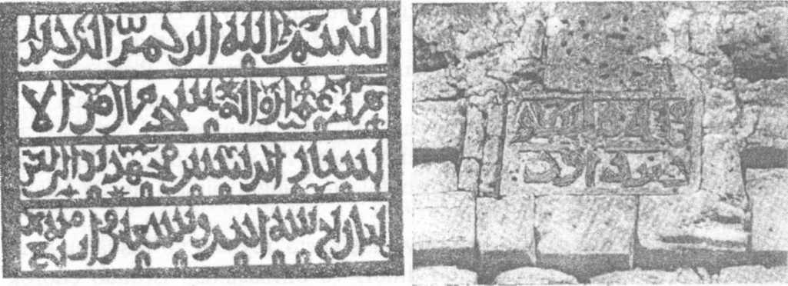
Məhəmməd - «Sınıqqala» məscidi (şəkil 2a) (5), Qız qalası üzərindəki kitabələri aid etmək olar (şəkil 2b). Buradakı hərflər simmetrik, düzbucaqlı, nisbətən də sərt şəkildə yazılırdı. XII əsrdən başlayaraq XIV əsrin əvvəl-lərinə qədər kufınin çiçəkli forması işlənməyə başladı. Burada demək olar ki, hərflərin hamısının tərəfləri yuxarı qaldırılaraq cüt yarpaq şəklində yazı-
Şəkil 2a.
Şəkil 2b.

•:
lırdı və bu güllü-çiçəkli kimi gö-rünürdü. Buna görə də о kitabə-ləri çiçəkli kufı adlandırırlar. Be-lə kitabələrə Xalça muzeyi kimi istifadə olunan məscidin minarəsi üzərindəki və Şəmkür kitabələ-rini (6) aid etmək olar (şək. 3).
Şəkil3.
Çiçəkli kufı xətli kitabələrin qəşəng və nəfis görünməsinə baxmayaraq onların həm yazıl-ması, həm də oxunması çox çətin

Azərbaycan Arxeologiyası 2005
Azerbaijan Archeology Vol.: 7 Num.: 1-4

idi. Hərflərin nöqtəsiz olmasından başqa tərəfləri yuxan qaldırılan hərflər hamısı bir-birinə oxşadığı üçün yazmın oxunması çətinlik törədirdi. Hətta epiqrafıka ilə məşğul olmayan ərəblər özləri belə yazını oxuya bilmirlər. Hələ VII əsrdən məlum olan nəsx XIV əsrdən başlayaraq Azərbaycanm

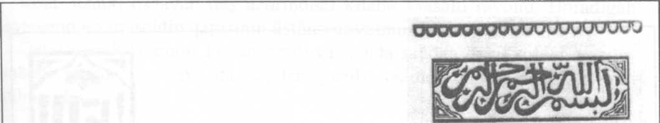
hın məscidlərini tiksə, Allaha və axirət gününə iman gətirsə..." Quran IX-18. Omür sərf edib, ruzigarın bu nəqşini etdim ki, bu iş əsrlərlə məndən yadigər qalsm. Məhəmməd Həsən.
''Bismillahi-r-Rahməni-r-Rahim. Kim Alla-
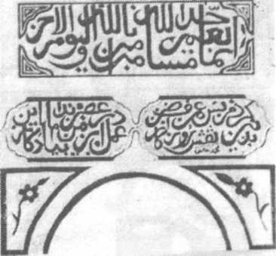

Qapmın xonçalarından biri üzərində müəkkəs şəkildə Zülfüqarm - Həzrəti imam Əlinin qılıncının fonunda onun haqqmda deyilmiş bir cümlədir: Əli kimi oğul, Zülfüqar kimi qılmc yoxdur.

epiqrafık abidələrində işlədilməyə başladı. Bu xətt növü yaxşı oxunur və yazılırdı, hərflərdə elə bil yumşaq bucaqlar əmələ gəlirdi. Bir azdan təliq yazı növü meydana gəldi və nəsxlə birgə işlənərək nəstəliq adlandı və belə

yazıda hərflərdəki künclərin bir qədər açıldığı hiss olunur. Daha sonra bu xətt də öz yerini daha elastiki, daha yumşaq, asan yazılmağa mail süls xəttinə verdi.
Lənkəran şəhəri, Kiçik bazar məscidinin qapısı üzərindəki kitabələr:

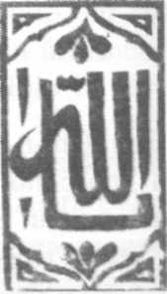

" Ya Allah"

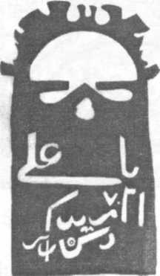

Ya Əli, öyrət məni, 1307, Mir Əkbər. h. 1307 -m.1889.

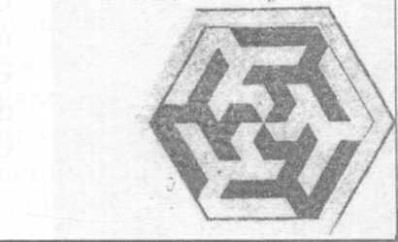

Şirvanşahlar sarayında «Divanxana» kompleksində beş qapı tağınm üstündə üç dəfə təkrar olunaraq yazılmış kitabə - Əli sözündən ibarət olub, Həzrəti imam Əlinin adıdır.

Sonralar Iranda şikəstə, divani, reyhani və başqa yazı növləri yarandı. Və beləliklə də Azərbaycanda XIV əsrdən başlayaraq əsasən süls və qismən də başqa xətt növləri ilə göz oxşayan, islam dini ilə bağlı nəfıs kitabələr yazılmağa başladı.
Hazırda Azərbaycan Respublikasınm bütün güşələrində-bəzilərində az, bəzilərində çpx belə kitabələr - daş salnamələr tarixin bəzi qaranlıq səhifələrini işıqlandırmaqla yanaşı həm də yazıldığı obyekti öz gözəlliyi ilə

Azərbaycan Arxeologiyası
125

2005


bəzəyir.
Aşağıda zövqümüzü daha çox oxşayan, islam dini ilə bağh, bəzən oxunması çox çətin olan belə kitabələrin müəyyən qədər şəkillərini və tərcüməsini verməyə çalışacağıq.
Insan üzünə oxşayan daş üzərindəki kitabə Masallı rayonu, Boradigah qəsəbəsindəki məscidin qapısınm üstünə qoyulmuşdur:
Qeyd etmək lazımdır ki, say ərəb yazısmda sağdan deyil soldan yazılır. Kitabəni yazan isə sayı da sağdan yazıb, əslində isə o. 1307 kimi yazılmalıdır.

ƏDƏBlYYAT
- К. Алиев. Эпиграфика Кавказской Албании : парадоксы и действительность. - Азербайджан и азербайджанцы. АНП № 9-10, 2002
- Azərbaycan tarixi, I cild. Bakı, 1998; С. Rüstəmov. Qobustan petroqlifləri. Bakı, 2003
- Azərbaycan tarixi, I cild; К. Aliev. Тайна Мингечаурских надписей. - "Elm və Həyat"jurnalı, 1989, №4
- M.C. Неймат. Корпус эпиграфических памятников Азербайджана. Баку и Апшерон. Баку, 1991
- Yenə orada.
- Yenə orada.

